Situation professionnelle problématisée

Comment s’informer pour mieux informer sur les facteurs humains ?

Situation professionnelle problématisée :

Le BEA est le Bureau d’Enquêtes et d’Analyse pour la sécurité de l’aviation civile.
Ses missions sont les suivantes :
- Continuer à améliorer la sécurité aérienne et maintenir la confiance du public au travers de ses enquêtes et études de sécurité conduites en toute indépendance avec efficacité et impartialité.
- Contribuer à la qualité et l’objectivité des enquêtes à l’étranger auxquelles il participe, à minima pour ce qui concerne les organismes français impliqués.
- Exploiter et mettre en valeur les données et enseignements de sécurité acquis par le BEA pour la prévention de futurs accidents en aviation civile.

Le BEA souhaite avoir un regard nouveau sur des anciennes affaires : « Cold case ». Pour ce faire, vous devrez appréhender les facteurs humains dans leur ensemble à travers l’appropriation d’une carte heuristique et la recherche d’informations complémentaires dans la presse et les sites internet spécialisés. Vous devrez mener votre propre enquête en vérifiant vos sources et en exposant à l’oral et à l’écrit votre travail.
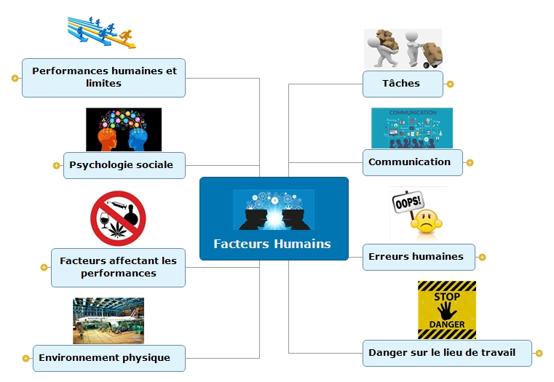

Le BEA a délégué à vos deux professeurs le soin de vous accompagner dans cette démarche d’investigation.
Et n’oubliez pas : « La sécurité est l’affaire de tous ! »

Mise en situation : étude de cas de crashs aériens (à travers la presse, de compte rendu d’organisme type NTSB ou BEA, de site internet type fake news )

Savoirs professionnels associés :
- Facteurs Humains S9
- La communication professionnelle S8

Activité principale : Communication technique

Activité secondaire : Contrôle et qualité

Compétences communes travaillées :
- CC1 : Exploiter des documents techniques aéronautiques
- CC5 : Adapter son attitude professionnelle aux exigences de l'entreprise aéronautique
- CC6 : Communiquer des informations dans un contexte aéronautique

Notions clefs de Français :
- Le circuit de l’information : médias, pluralité de sources, communication / information / médiatisation
- Analyse de l’information : validité des sources, fait/opinion, citation, mise en récit, rumeur, infox, format, texte/image/son
- Ethique de l’information : objectivité / subjectivité, liberté d’expression / censure / propagande, vérification de l’information, déontologie, responsabilité, charte du journalisme…

Finalités et enjeux communs à l’Ens. Pro et l’Ens du Français :
- Se repérer dans un flux de données et en extraire une information.
- Apprendre à questionner : vérifier les sources, croiser les points de vue, appréhender le processus de construction de l’information.
- Produire et diffuser de l’information de manière responsable.

